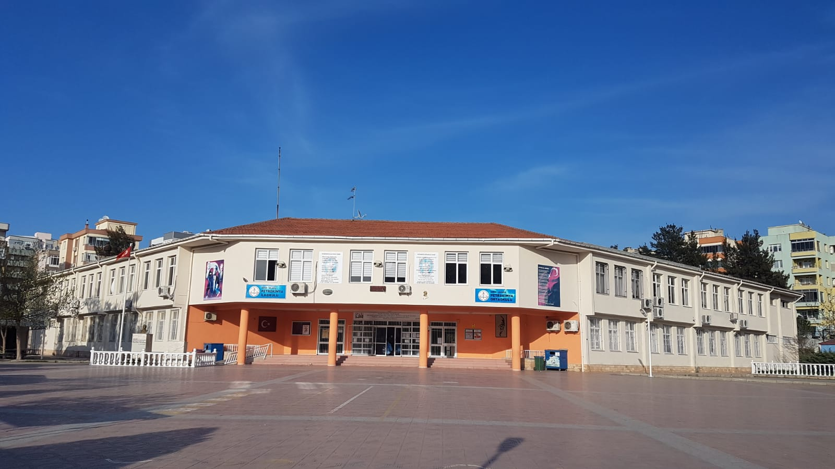
T.C.
ALİAĞA KAYMAKAMLIĞI
Petrokimya İlkokulu

2019 – 2023
Stratejik Planı

Okul Müdürünün Sunuşu

Bilgi toplumunda yaşamamızdan kaynaklanan hızlı değişimler, çevremizdeki her şeyi etkilediği gibi eğitimi de etkilemektedir. Bu nedenle çağın değişimlerine uygun olarak okullarımızın da değişim geçirmesi, gelişmesi ve yeni yönetimin uygulama ve tekniklerini kullanması bir zorunluluk haline gelmiştir.
Planlama eğitimin vazgeçilmezleri arasındadır. Plansız bir eğitim düşünülemez. Yeni yönetim uygulamalarından olan stratejik planlama da eğitim öğretimde hedeflenen başarıya ulaşılabilmesi için geleceği planlama açısından önemlidir.
Hedef olmadan istenen başarıya ulaşılamaz. Bu yüzden okul yönetiminde katılımlı kararlar almak ve doğru hedefler koymak başarıya giden yolda önemli birer basamak olacaktır.
Tüm bu hedeflerin gerçekleştirilmesi için 5018 sayılı Kamu Mali Yönetimi ve Kontrol Kanunu ve MEB’in 2010 / 14 nolu genelgesi gereğince okulumuzda stratejik plan yapılmıştır. Bu konuda emeği geçen OGYE ekibindeki arkadaşlarıma teşekkür ederim.

Ali ÖZÇAKIR
Okul Müdürü

İçindekiler
Sunuş 1-2-3.
İçindekiler 4
BÖLÜM I: GİRİŞ ve PLAN HAZIRLIK SÜRECİ 5
BÖLÜM II: DURUM ANALİZİ 6
Okulun Mevcut Durumu: Temel İstatistikler 6-7-8-9
PAYDAŞ ANALİZİ 10-11-12
GZFT (Güçlü, Zayıf, Fırsat, Tehdit) Analizi 13-14
Gelişim ve Sorun Alanları 15-16
BÖLÜM III: MİSYON, VİZYON VE TEMEL DEĞERLER
MİSYONUMUZ 17
VİZYONUMUZ 17
TEMEL DEĞERLERİMİZ 17
BÖLÜM IV: AMAÇ, HEDEF VE EYLEMLER
TEMA I: EĞİTİM VE ÖĞRETİME ERİŞİM 18-19
TEMA II: EĞİTİM VE ÖĞRETİMDE KALİTENİN ARTIRILMASI 19-20-21-22
TEMA III: KURUMSAL KAPASİTE 22-23-24-25
V. BÖLÜM: MALİYETLENDİRME 26
EKLER: 27

BÖLÜM I: GİRİŞ VE PLAN HAZIRLIK SÜRECİ
2019-2023 dönemi stratejik plan hazırlanması süreci Üst Kurul ve Stratejik Plan Ekibinin oluşturulması ile başlamıştır. Ekip tarafından oluşturulan çalışma takvimi kapsamında ilk aşamada durum analizi çalışmaları yapılmış ve durum analizi aşamasında paydaşlarımızın plan sürecine aktif katılımını sağlamak üzere paydaş anketi, toplantı ve görüşmeler yapılmıştır.
Durum analizinin ardından geleceğe yönelim bölümüne geçilerek okulumuzun amaç, hedef, gösterge ve eylemleri belirlenmiştir. Çalışmaları yürüten ekip ve kurul bilgileri altta verilmiştir.

STRATEJİK PLAN ÜST KURULU

Üst Kurul Bilgileri |  | Ekip Bilgileri
Adı Soyadı | Unvanı | Adı Soyadı | Unvanı
Ali ÖZÇAKIR | Okul Müdürü | Alev ÖZTÜRK | Sınıf Öğretmeni
Levent GÜLTEKİN | Müdür Yardımcısı | Mahmut YILMAZ | Sınıf Öğretmeni
Erhan AYDOĞAN | Sınıf Öğretmeni | Tuğba DENİZ | Sınıf Öğretmeni
Betül BEKTAŞ | Rehber Öğretmen
İlknur ÇETİN | Okul Aile Birliği
Tablo 1. Stratejik Plan Üst Kurul

BÖLÜM II: DURUM ANALİZİ
Durum analizi bölümünde okulumuzun mevcut durumu ortaya konularak neredeyiz sorusuna yanıt bulunmaya çalışılmıştır.
Bu kapsamda okulumuzun kısa tanıtımı, okul künyesi ve temel istatistikleri, paydaş analizi ve görüşleri ile okulumuzun Güçlü Zayıf Fırsat ve Tehditlerinin (GZFT) ele alındığı analize yer verilmiştir.

PETROKİMYA İLKOKULU TARİHÇESİ

Okulumuz PETKİM A.Ş tarafından 21.04.1998 tarihinde inşaatı başlatılarak 1999-2000 eğitim ve öğretim yılında hizmete açılmıştır. PETKİM A.Ş. tarafından yapılması nedeniyle okulumuza PETROKİMYA İLKÖĞRETİM OKULU adı verilmiştir.
İlk yıllarında Namık Kemal İlköğretim Okulu öğrencilerinin bir kısmı okulumuzda eğitim ve öğretime başlamış ayrıca yine bu okulun bazı öğretmenleri de okulumuzda görev yapmıştır.
İlk açılışında 230 öğrencisi olan okulumuz bugün 567 öğrencisi ile eğitim ve öğretim faaliyetlerine devam etmektedir.
21 derslik, 2 idare odası, 1 fen laboratuvarı, 1 spor salonuna sahip olarak eğitim ve öğretime başlayan okulumuz günümüzde 26 derslik, ayrı bir bina şeklinde inşa edilen anasınıfı, toplantı salonu, 2 idare odası, 2 rehberlik servisi 1 kütüphane ve spor odasına sahiptir. Ayrıca 2013-2014 eğitim öğretim döneminde okulun katkılarıyla resim iş atölyesi açılarak hizmete geçirilmiştir.
Okulumuz halen Petro Kimya İlkokulu adı altında eğitim öğretim hizmetini gerçekleştirmektedir.

Okulun Mevcut Durumu: Temel İstatistikler

Okul Künyesi
Okulumuzun temel girdilerine ilişkin bilgiler altta yer alan okul künyesine ilişkin tabloda yer almaktadır.

Temel Bilgiler Tablosu- Okul Künyesi
İli: İZMİR |  |  |  | İlçesi: Aliağa
Adres: | Atatürk Mah. Güneş Sok. No:8 |  |  | Coğrafi Konum (link): |  | https://goo.gl/maps/mbN9gQ3G1Rr……………….
Telefon Numarası: | 0232 6169021 |  |  | Faks Numarası: |  | 232 6170314
e- Posta Adresi: | 718742@meb.k12.tr |  |  | Web sayfası adresi: |  | Aliagapetrokimya.meb.k12.tr
Kurum Kodu: | 718742 |  |  | Öğretim Şekli: |  | İkili Eğitim (Tam Gün/İkili Eğitim)
Okulun Hizmete Giriş Tarihi : 1999-2000 Eğitim Öğretim Yılı 13/09/1999 |  |  |  | Toplam Çalışan Sayısı |  | 28
Öğrenci Sayısı: | Kız | 222 |  | Öğretmen Sayısı | Kadın | 21
 | Erkek | 293 |  |  | Erkek | 7
 | Toplam | 515 |  |  | Toplam | 28
Derslik Başına Düşen Öğrenci Sayısı |  |  | :23 | Şube Başına Düşen Öğrenci Sayısı |  |  | :23
Öğretmen Başına Düşen Öğrenci Sayısı |  |  | :18 | Şube Başına 30’dan Fazla Öğrencisi Olan Şube Sayısı |  |  | :0
Öğrenci Başına Düşen Toplam Gider Miktarı |  |  | 15.13 TL | Öğretmenlerin Kurumdaki Ortalama Görev Süresi |  |  | 10
Tablo 2. Temel İstatistikler

Çalışan Bilgileri
Okulumuzun çalışanlarına ilişkin bilgiler altta yer alan tabloda belirtilmiştir.
Çalışan Bilgileri Tablosu
Ünvan | Erkek | Kadın | Toplam
Okul Müdürü ve Müdür Yardımcısı | 1 | 0 | 1
Sınıf Öğretmeni | 7 | 17 | 24
Branş Öğretmeni | 0 | 2 | 2
Rehber Öğretmen | 0 | 2 | 2
İdari Personel | 1 | 0 | 1
Yardımcı Personel | 0 | 2 | 2
Güvenlik Personeli | 0 | 0 | 0
Toplam Çalışan Sayıları | 9 | 23 | 32
Tablo 3. Çalışan Bilgileri

Okulumuz Bina ve Alanları
Okulumuzun binası ile açık ve kapalı alanlarına ilişkin temel bilgiler altta yer almaktadır.
Okul Yerleşkesine İlişkin Bilgiler
Okul Bölümleri |  | Özel Alanlar | Var | Yok
Okul Kat Sayısı | 2 | Çok Amaçlı Salon | Var
Derslik Sayısı | 22 | Çok Amaçlı Saha |  | Yok
Derslik Alanları (m2) | 40 | Kütüphane |  | Yok
Kullanılan Derslik Sayısı | 22 | Fen Laboratuvarı |  | Yok
Şube Sayısı | 22 | Bilgisayar Laboratuvarı |  | Yok
İdari Odaların Alanı (m2) | 40 | İş Atölyesi |  | Yok
Öğretmenler Odası (m2) | 45 | Beceri Atölyesi |  | Yok
Okul Oturum Alanı (m2) | 10.822 | Pansiyon |  | Yok
Okul Bahçesi (Açık Alan)(m2) | 7.022
Okul Kapalı Alan (m2) | 3.800
Sanatsal, bilimsel ve sportif amaçlı toplam alan (m²) | Yok
Kantin (m2) | 24
Tuvalet Sayısı | 42
Diğer (………….)
Tablo 4.Okul yerleşkesine Ait Bilgiler

Sınıf ve Öğrenci Bilgileri

Okulumuzda yer alan sınıfların öğrenci sayıları alttaki tabloda verilmiştir.

SINIFI | Kız | Erkek | Toplam | SINIFI | Kız | Erkek | Toplam
Anasınıfı A | 7 | 12 | 19 | 2-D | 12 | 14 | 26
Anasınıfı B | 5 | 11 | 16 | 2 Hafif Zih. | 1 | 0 | 1
Anasınıfı C | 8 | 10 | 18 | 3-A | 11 | 17 | 28
Anasınıfı D | 8 | 8 | 16 | 3-B | 8 | 15 | 23
1-A | 12 | 13 | 25 | 3-C | 13 | 12 | 25
1-B | 11 | 14 | 25 | 3-D | 11 | 14 | 25
1-C | 12 | 13 | 25 | 3 Hafif Zih. | 1 | 0 | 1
1-D | 12 | 13 | 25 | 4-A | 10 | 14 | 24
1-E | 10 | 15 | 25 | 4-B | 9 | 12 | 21
1 Hafif Zih. | 2 | 0 | 2 | 4-C | 11 | 14 | 25
2-A | 9 | 15 | 24 | 4-D | 12 | 12 | 24
2-B | 8 | 15 | 23 | 4-E | 9 | 13 | 22
2-C | 7 | 18 | 25
Tablo 5.Sınıf ve Öğrenci Bilgileri

Donanım ve Teknolojik Kaynaklarımız
Teknolojik kaynaklar başta olmak üzere okulumuzda bulunan çalışır durumdaki donanım malzemesine ilişkin bilgiye alttaki tabloda yer verilmiştir.
Teknolojik Kaynaklar Tablosu
Akıllı Tahta Sayısı | 29 | TV Sayısı | 2
Masaüstü Bilgisayar Sayısı | 1 | Yazıcı Sayısı | 3
Taşınabilir Bilgisayar Sayısı | 5 | Fotokopi Makinası Sayısı | 2
Projeksiyon Sayısı | 1 | İnternet Bağlantı Hızı | 16 mb
Tablo 6. Donanım ve Teknolojik Kaynaklarımız

Gelir ve Gider Bilgisi
Okulumuzun genel bütçe ödenekleri, okul aile birliği gelirleri ve diğer katkılarda dâhil olmak üzere gelir ve giderlerine ilişkin son iki yıl gerçekleşme bilgileri alttaki tabloda verilmiştir.
Yıllar | Gelir Miktarı | Gider Miktarı
2016 | 13.862,70 TL | 11.131,49
2017 | 9.580,00 | 10.085,62
2018 | 7.792,74 | 8.162,01
Tablo 7. Gelir Gider Bilgisi

PAYDAŞ ANALİZİ
Kurumumuzun temel paydaşları öğrenci, veli ve öğretmen olmakla birlikte eğitimin dışsal etkisi nedeniyle okul çevresinde etkileşim içinde olunan geniş bir paydaş kitlesi bulunmaktadır. Paydaşlarımızın görüşleri anket, toplantı, dilek ve istek kutuları, elektronik ortamda iletilen önerilerde dâhil olmak üzere çeşitli yöntemlerle sürekli olarak alınmaktadır.
Paydaş anketlerine ilişkin ortaya çıkan temel sonuçlara altta yer verilmiştir
Öğrenci Anketi Sonuçlar
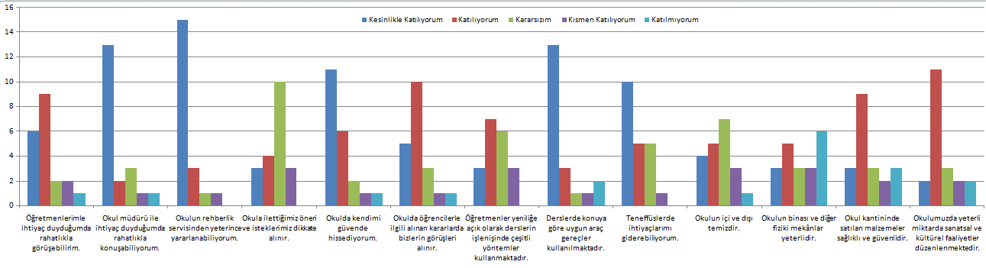

Grafik 1 Öğrenci Anketi Sonuçları

Öğretmen Anketi Sonuçları

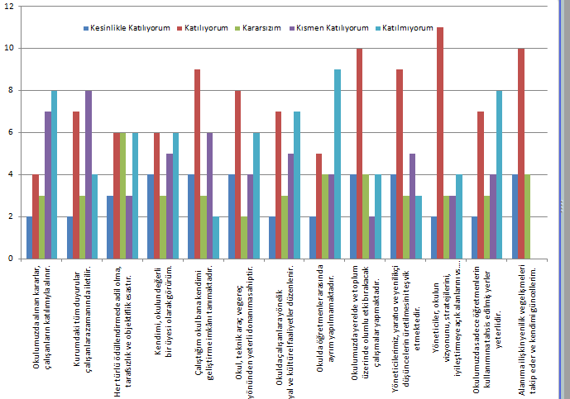

Grafik 2 Öğretmen Anketi Sonuçları

Veli Anketi Sonuçları
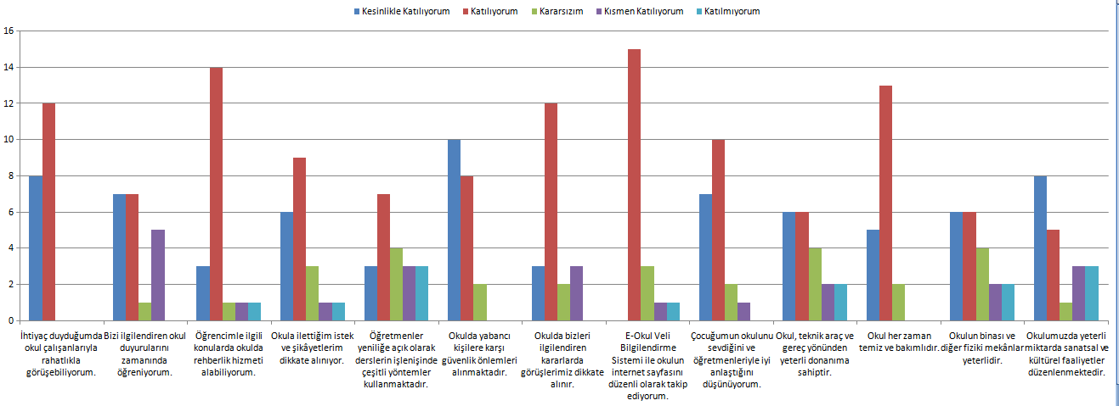

Grafik 3.Veli Anketi Sonuçları

GZFT (Güçlü, Zayıf, Fırsat, Tehdit) Analizi

Okulumuzun temel istatistiklerinde verilen okul künyesi, çalışan bilgileri, bina bilgileri, teknolojik kaynak bilgileri ve gelir gider bilgileri ile paydaş anketleri sonucunda ortaya çıkan sorun ve gelişime açık alanlar iç ve dış faktör olarak değerlendirilerek GZFT tablosunda belirtilmiştir. Dolayısıyla olguyu belirten istatistikler ile algıyı ölçen anketlerden çıkan sonuçlar tek bir analizde birleştirilmiştir.
Kurumun güçlü ve zayıf yönleri donanım, malzeme, çalışan, iş yapma becerisi, kurumsal iletişim gibi çok çeşitli alanlarda kendisinden kaynaklı olan güçlülükleri ve zayıflıkları ifade etmektedir ve ayrımda temel olarak okul müdürü/müdürlüğü kapsamından bakılarak iç faktör ve dış faktör ayrımı yapılmıştır.
Okulumuzda öğrencilere, velilere ve çalışanlara uygulanan memnuniyet anketlerinin sonuçları ve çevre analizi doğrultusunda GZTF analizi aşağıdaki gibi yapılmıştır.

İçsel Faktörler

Güçlü Yönler
Öğrenciler | Öğrencilere yönelik sosyal, sportif, kültürel, sanatsal etkinliklerin yapılması
Çalışanlar | Eğitim kadrosunun tam olması
Veliler | Veli – Okul iş birliğinin güçlü olması
Bina ve Yerleşke | Şehir merkezinde olması sebebiyle ulaşım rahat sağlanmaktadır.
Donanım | Okulun ders araç – gereç ve teknik açıdan donanımlı olması
Bütçe | Eğitime destek veren hayırseverlerin olması
Yönetim Süreçleri | Yönetici, Öğretmen, Veli ile Öğrencilerin birbiriyle karşılıklı iletişimi
İletişim Süreçleri | Veli, Öğrenci, Öğretmen paydaşlarının birbiriyle karşılıklı iletişimi
Tablo 8: Güçlü Yönler

Zayıf Yönler

Öğrenciler | Öğrencilerin bilişim araçlarını amacı dışında kullanması
Çalışanlar | Proje yazma konusunda deneyimli öğretmen sayısının az olması.
Veliler | Velilerin yeterince ilgi göstermemesi.
Bina ve Yerleşke | İki Okulun bir arada eğitim görmesi (İkili Eğitim)
Donanım | Spor - oyun alanlarının uygun olmayışı ve spor- oyun malzemesi eksikliği
Bütçe | Merkezi Bütçenin olmayışı
Yönetim Süreçleri | Öğretmenlerin hizmet içi eğitim faaliyetlerine katılmada isteksiz olmaları
İletişim Süreçleri | Kurum kültürünün oluşmaması.
Tablo 9: Zayıf Yönler

Dışsal Faktörler

Fırsatlar

Politik | Siyasi yöneticilerin ve sivil toplum örgütlerinin eğitime yönelik ilgisi
Ekonomik | Genel bütçeden MEB’e ayrılan payın yüksek olması
Sosyolojik | Kamuoyunun eğitim öğretimin kalitesi ile eğitim öğretim çalışanlarının niteliğinin artılmasına ilişkin beklenti ve desteği
Teknolojik | Dünya ve ülkemizdeki teknolojik gelişmeler ve teknolojiye yapılan yatırımlar
Mevzuat-Yasal | Cumhurbaşkanlığı Hükümet Sistemi’ne uygun mevzuat düzenlemelerinin dinamik yapısı
Ekolojik | Sürdürülebilir çevre politikalarının uygulanıyor olması, toplumun ve yerel yönetimlerin farkındalığı
Tablo 10: Fırsatlar

Tehditler

Politik | Eğitim politikalarının sürekli değişmesi ve kısa süreli olması dolayısıyla beklenen olumlu etkiyi sağlayamaması
Ekonomik | Eğitim kaynaklarının kullanımının etkili ve etkin planlanamaması
Sosyolojik | Kamuoyunun eğitim öğretimin kalitesi ile eğitim öğretim çalışanlarının niteliğine ilişkin beklenti ve algısının farklı olması
Teknolojik | Hızlı ve değişken teknolojik gelişmelere zamanında ayak uydurulamanın zorluğu, çalışanların teknolojiye karşı direnci ve öğretmenler ile öğrencilerin teknolojik cihazları kullanma becerisinin istenilen düzeyde olmaması
Mevzuat-Yasal | Kısa zaman içinde hazırlanmak zorunda olan mevzuatların üst hukukla örtüşmemesi ve eksikliklerinin bulunması
Tablo 11: Tehditler
Gelişim ve Sorun Alanları
Gelişim ve sorun alanları analizi ile GZFT analizi sonucunda ortaya çıkan sonuçların planın geleceğe yönelim bölümü ile ilişkilendirilmesi ve buradan hareketle hedef, gösterge ve eylemlerin belirlenmesi sağlanmaktadır.
Gelişim ve sorun alanları ayrımında eğitim ve öğretim faaliyetlerine ilişkin üç temel tema olan Eğitime Erişim, Eğitimde Kalite ve kurumsal Kapasite kullanılmıştır. Eğitime erişim, öğrencinin eğitim faaliyetine erişmesi ve tamamlamasına ilişkin süreçleri; Eğitimde kalite, öğrencinin akademik başarısı, sosyal ve bilişsel gelişimi ve istihdamı da dâhil olmak üzere eğitim ve öğretim sürecinin hayata hazırlama evresini; Kurumsal kapasite ise kurumsal yapı, kurum kültürü, donanım, bina gibi eğitim ve öğretim sürecine destek mahiyetinde olan kapasiteyi belirtmektedir.
Eğitime Erişim | Eğitimde Kalite | Kurumsal Kapasite
Okullaşma Oranı | Akademik Başarı | Kurumsal İletişim
Okula Devam/ Devamsızlık | Sosyal, Kültürel ve Fiziksel Gelişim | Kurumsal Yönetim
Okula Uyum, Oryantasyon | Sınıf Tekrarı | Bina ve Yerleşke
Özel Eğitime İhtiyaç Duyan Bireyler | İstihdam Edilebilirlik ve Yönlendirme | Donanım
Yabancı Öğrenciler | Öğretim Yöntemleri | Temizlik, Hijyen
Hayat boyu Öğrenme | Ders araç gereçleri | İş Güvenliği, Okul Güvenliği
 |  | Taşıma ve servis
Tablo 12:Eğitime Erişim

Gelişim ve sorun alanlarına ilişkin GZFT analizinden yola çıkılarak saptamalar yapılırken yukarıdaki tabloda yer alan ayrımda belirtilen temel sorun alanlarına dikkat edilmesi gerekmektedir.

1.TEMA: EĞİTİM VE ÖĞRETİME ERİŞİM
1 |  | İlköğretimde devamsızlık
2 |  | Sosyal ve ekonomik yönden dezavantajlı grupların eğitime erişimi
3 |  | Öğrencilere yönelik oryantasyon faaliyetleri
4 |  | Yabancı öğrencilerin dil problemleri ve oryantasyonu
5 |  | Sevgi evlerinden gelen öğrenciler ve özel eğitime ihtiyaç duyan öğrencilerin uyumu
2.TEMA: EĞİTİM VE ÖĞRETİMDE KALİTE
1 |  | Eğitim öğretim sürecinde sanatsal, sportif ve kültürel faaliyetler
2 |  | Okuma kültürü
3 |  | Eğitsel değerlendirme ve tanılama
4 |  | Eğitim müfredatının değişmesiyle artan ders saatinin öğrencilere ağır gelmesi
5 |  | Eğitsel ve kişisel rehberlik hizmetleri
6 |  | Sınav kaygısı
7 |  | Ortaöğretime katılım
8 |  | Temel dersler önceliğinde sınavlarda öğrenci başarı durumu
9 |  | Öğrenci rehberliği
3.TEMA: KURUMSAL KAPASİTE
1 | Çalışma ortamları ile sosyal, kültürel ve sportif ortamların iş motivasyonunu sağlayacak biçimde düzenlenmesi
2 | Diğer kurum ve kuruluşlarla işbirliği
3 | Teknolojik altyapı eksikliklerinin giderilmesi
4 | Fiziki altyapı eksikliklerinin giderilmesi ve okul binasının eki ve yıpranmış olması
5 | Hizmet içi eğitim
6 | Okul-Aile Birliği
7 | Okul sağlığı ve hijyen
8 | Köyden gelen öğrenciler
Tablo 13: Gelişim ve Sorun Alanlarımız

BÖLÜM III: MİSYON, VİZYON VE TEMEL DEĞERLER
Okul Müdürlüğümüzün Misyon, vizyon, temel ilke ve değerlerinin oluşturulması kapsamında öğretmenlerimiz, öğrencilerimiz, velilerimiz, çalışanlarımız ve diğer paydaşlarımızdan alınan görüşler, sonucunda stratejik plan hazırlama ekibi tarafından oluşturulan Misyon, Vizyon, Temel Değerler; Okulumuz üst kurulana sunulmuş ve üst kurul tarafından onaylanmıştır.

MİSYONUMUZ
: Öğrendiklerini, bilgi düzeyinde değil günlük yaşamıyla özdeşleştiren, araştıran, sorgulayan, düşünen, yaratıcı, problem çözen, sorumluluk duygusu gelişmiş, teknolojik gelişimlerden yararlanan, iletişim kurma becerisine sahip, sağlıklı ve başarılı, öğrenen mutlu bireyler yetiştirmek için varız.

VİZYONUMUZ
: Bilim, teknoloji, sanat ışığında öğrenen çağdaş okul olmak.

TEMEL DEĞERLERİMİZ

1) Erdemli olmak
2) Çağdaş olmak
3) Yurtsever olmak
4) Kültürlü olmak
5) Atatürkçü olmak
6) Saygılı olmak
7) Fırsat eşitliği
8) Hoşgörülü olmak
9) Çalışkan olmak
10) Demokratik olmak
11) Adil olmak
12) Sürekli gelişim

BÖLÜM IV: AMAÇ, HEDEF VE EYLEMLER

TEMA I: EĞİTİM VE ÖĞRETİME ERİŞİM
Eğitim ve öğretime erişim okullaşma ve okul terki, devam ve devamsızlık, okula uyum ve oryantasyon, özel eğitime ihtiyaç duyan bireylerin eğitime erişimi, yabancı öğrencilerin eğitime erişimi ve hayat boyu öğrenme kapsamında yürütülen faaliyetlerin ele alındığı temadır.

Stratejik Amaç 1:
Kayıt bölgemizde yer alan çocukların okullaşma oranlarını artıran, öğrencilerin uyum ve devamsızlık sorunlarını gideren etkin bir yönetim yapısı kurulacaktır.

Stratejik Hedef 1.1. Kayıt bölgemizde yer alan çocukların okullaşma oranları artırılacak ve öğrencilerin uyum ve devamsızlık sorunları da giderilecektir.

Performans Göstergeleri
No | PERFORMANS  GÖSTERGESİ | Mevcut |  | HEDEF
 |  | 2018 | 2019 |  | 2020 | 2021 | 2022 | 2023
PG.1.1.1 | Kayıt bölgesindeki öğrencilerden okula kayıt yaptıranların oranı (%) | 95 | 96 |  | 97 | 98 | 100 | 100
PG.1.1.2 | İlkokul birinci sınıf öğrencilerinden en az bir yıl okul öncesi eğitim almış olanların oranı (%)(ilkokul) | 90 | 92 |  | 93 | 94 | 95 | 97
PG.1.1.3 | Okula yeni başlayan öğrencilerden oryantasyon eğitimine katılanların oranı (%) | 95 | 96 |  | 97 | 98 | 99 | 100
PG.1.1.4 | Bir eğitim ve öğretim döneminde 20 gün ve üzeri devamsızlık yapan öğrenci oranı (%) | 5 | 4 |  | 3 | 2 | 1 | 0
PG.1.1.5 | Bir eğitim ve öğretim döneminde 20 gün ve üzeri devamsızlık yapan yabancı öğrenci oranı (%) | 0 | 0 |  | 0 | 0 | 0 | 0
PG.1.1.6 | Okulun özel eğitime ihtiyaç duyan bireylerin kullanımına uygunluğu (0-1) | 1 | 1 |  | 1 | 1 | 1 | 1
PG.1.1.7 | Hayatboyu öğrenme kapsamında açılan kurslara devam oranı (%) (halk eğitim) | 55 | 60 |  | 65 | 70 | 75 | 80
PG.1.1.8 | Hayatboyu öğrenme kapsamında açılan kurslara katılan kişi sayısı (sayı) (halkeğitim)
Tablo 14 Stratejik Hedef 1.1
Eylemler
No | Eylem İfadesi | Eylem Sorumlusu | Eylem Tarihi
1.1.1. | Kayıt bölgesinde yer alan öğrencilerin tespiti çalışması yapılacaktır. | Okul Stratejik Plan Ekibi | 01 Eylül-20 Eylül
1.1.2 | Devamsızlık yapan öğrencilerin tespiti ve veliyi erken uyarı sistemi için çalışmalar yapılacaktır. | Okul Müdür Yardımcıları | 01 Eylül-20 Eylül
1.1.3 | Her yıl başında ve yıl içinde gelecek nakil öğrencilere oryantasyon çalışmaları yapılacak. | Rehberlik Servisi | Her ayın son haftası
1.1.4 | Devamsızlık yapan öğrencilerin devamsızlık nedenini öğrenmek için veli görüşmeleri ve veli ziyaretlerinin yapılması. | Okul Yönetimi | Mayıs 2019
1.1.5 | Okul giriş-çıkışlarının kontrolünün artırılması. | Okul Yönetimi | Yıl boyunca
1.1.6 | Özel Eğitime ihtiyaç duyan öğrenciler ile özel yetenekli öğrencilere destek eğitim verilmesi için veli öğrenci görüşmeleri yapılacaktır. | Rehberlik Servisi- Okul İdaresi | Yıl Boyu
1.1.7 | Hayat Boyu Öğrenme kapsamında açılacak olan kurslara öğrenciler yönlendirilecektir. | Rehberlik Servisi- Okul İdaresi | Ekim- Şubat Ayları
Tablo 15: Stratejik Hedef 1.1 Eylemler

TEMA II: EĞİTİM VE ÖĞRETİMDE KALİTENİN ARTIRILMASI
Eğitim ve öğretimde kalitenin artırılması başlığı esas olarak eğitim ve öğretim faaliyetinin hayata hazırlama işlevinde yapılacak çalışmaları kapsamaktadır.
Bu tema altında akademik başarı, sınav kaygıları, sınıfta kalma, ders başarıları ve kazanımları, disiplin sorunları, öğrencilerin bilimsel, sanatsal, kültürel ve sportif faaliyetleri ile istihdam ve meslek edindirmeye yönelik rehberlik ve diğer mesleki faaliyetler yer almaktadır.

Stratejik Amaç 2:
Öğrencilerimizin gelişmiş dünyaya uyum sağlayacak şekilde donanımlı bireyler olabilmesi için eğitim ve öğretimde kalite artırılacaktır.

Stratejik Hedef 2.1. Öğrenme kazanımlarını takip eden ve velileri de sürece dâhil eden bir yönetim anlayışı ile öğrencilerimizin akademik başarıları ve sosyal faaliyetlere etkin katılımı artırılacaktır.

Performans Göstergeleri
No | PERFORMANS  GÖSTERGESİ | Mevcut |  | HEDEF
 |  | 2018 | 2019 |  | 2020 | 2021 | 2022 | 2023
PG.2.1.1 | Açılan kurs sayısı. | 0 | 2 |  | 3 | 4 | 5 | 6
PG.2.1.2 | Kursa katılan veli sayısı | 0 | 25 |  | 30 | 35 | 40 | 45
PG.2.1.3 | Yabancı dil dersi yılsonu puan ortalaması | 76 | 78 |  | 79 | 80 | 81 | 82
PG.2.1.4 | Öğrenci başına okunan kitap sayısı | 2 | 3 |  | 5 | 7 | 9 | 12
PG.2.1.5 | Bir eğitim ve öğretim yılında bilimsel, kültürel, sanatsal ve sportif alanlarda en az bir faaliyete katılan öğrenci sayısı | 100 | 150 |  | 200 | 250 | 300 | 350
PG.2.1.6 | Taktir, Teşekkür Belgesi alan öğrenci sayısı | 90 | 90 |  | 100 | 100 | 110 | 110
Tablo 16: Stratejik Hedef 2.1 Performans Göstergeleri
Eylemler
No | Eylem İfadesi | Eylem Sorumlusu | Eylem Tarihi
2.1.1 | Velilerimize yönelik açılacak kursların belirlenmesi. | Okul İdaresi, İlgili Öğretmen | 01 Eylül-20 Eylül
2.1.2 | Halk eğitime kurs başvurularında bulunması. | Okul İdaresi | 01 Eylül-20 Eylül
2.1.3 | Yabancı dil dersi başarısını artırmak için çeşitli etkinlikler yapılması. | Okul Aile Birliği- Okul İdaresi | Mart 2019
2.1.4 | Kitap okumayı artırmak için okulda okuma saatleri düzenlenecek ve Türkçe Yazılılarında kitaptan soru sorulacak. | Tüm Öğretmenler | Yıl Boyu
2.1.5 | İlçe Milli Eğitim Müdürlüğünün yaptığı kültürel, sanatsal, sportif faaliyet- yarışma etkinliklerine katılım sağlanacak olup okul içinde de bu tür faaliyetler düzenlenecektir. | Tüm Öğretmenler-Okul İdaresi | Yıl Boyu
2.1.6 | Akademik başarı gösteren öğrenciler ödüllendirilecektir. | Okul Aile Birliği-Okul İdaresi | Yıl Boyu
Tablo 17: Stratejik Hedef 2.1 Eylemler

Stratejik Hedef 2.2. Etkin bir rehberlik anlayışıyla, öğrencilerimizi ilgi ve becerileriyle orantılı bir şekilde üst öğrenime veya istihdama hazır hale getiren daha kaliteli bir kurum yapısına geçilecektir.
No | PERFORMANS  GÖSTERGESİ | Mevcut |  | HEDEF
 |  | 2018 | 2019 |  | 2020 | 2021 | 2022 | 2023
PG.2.2.1 | Özel eğitime ihtiyaç duyan öğrencilerin sayısı | 4 | 5 |  | 6 | 5 | 5 | 4
Tablo 18: Stratejik Hedef 2.2 Performans Göstergeleri

Eylemler
No | Eylem İfadesi | Eylem Sorumlusu | Eylem Tarihi
2.2.1 | Çevre analizi yapılacak. | Okul İdaresi,İlgili Öğretmen | 01 Eylül-20 Eylül
2.2.2 | Okulda özel eğitime ihtiyaç duyan velilerin kullanımı kolaylaştırılması için rampa ve asansör eksikleri tamamlanacak. | Okul İdaresi,İlgili Öğretmen | 01 Eylül-20 Eylül
Tablo 19: Stratejik Hedef 2.2 Eylemler

Stratejik Hedef 2.3 Bireysel eğitime ihtiyaç duyan öğrencilere destekleme ve yetiştirme kursu açılacak. Birebir eğitime önem verilecektir..
Performans Göstergeleri
No | PERFORMANS  GÖSTERGESİ | Mevcut |  | HEDEF
 |  | 2018 | 2019 |  | 2020 | 2021 | 2022 | 2023
PG.2.3.1 | Birebir verilen ders sayısı | 18 | 18 |  | 20 | 20 | 20 | 20
Tablo 20: Stratejik Hedef 2.3 Performans Göstergeleri
Eylemler
No | Eylem İfadesi | Eylem Sorumlusu | Eylem Tarihi
2.3.1 | Birebir verilecek kursları açacak öğretmenler belirlenecek. | Okul İdaresi, İlgili Öğretmen | Her dönem başı.
2.3.2 | Özel eğitime ihtiyaç duyan öğrenciler belirlenecek. | Okul İdaresi, İlgili Öğretmen | Her dönem başı.
Tablo 21: Stratejik Hedef 2.3 Eylemler

TEMA III: KURUMSAL KAPASİTE

Stratejik Amaç 3:
Eğitim ve öğretim faaliyetlerinin daha nitelikli olarak verilebilmesi için okulumuzun kurumsal kapasitesi güçlendirilecektir.

Stratejik Hedef 3.1.
Performans Göstergeleri
No | PERFORMANS  GÖSTERGESİ | Mevcut |  | HEDEF
 |  | 2018 | 2019 |  | 2020 | 2021 | 2022 | 2023
PG.3.1.1 | Özel güvenlik görevli sayısı | 1 | 2 |  | 2 | 2 | 2 | 2
PG.3.1.2 | Hizmetli sayısı | 2 | 3 |  | 4 | 4 | 4 | 4
PG.3.1.3 | Spor salonu sayısı | 0 | 0 |  | 1 | 1 | 1 | 1
PG.3.1.4 | Engellilerin kullanımına uygun asansör/lift, rampa ve tuvalet sayısı | 2 | 2 |  | 2 | 2 | 3 | 3
PG.3.1.5 | Hizmet içi eğitim alan öğretmen sayısı | 5 | 10 |  | 12 | 15 | 20 | 25
PG.3.1.6 | Temizlik hijyen eğitimi alan personel, öğrenci, veli sayısı. | 100 | 200 |  | 300 | 400 | 500 | 600
PG.3.1.7 | Öğretmenlere yönelik yapılan etkinlik sayısı | 2 | 3 |  | 3 | 4 | 4 | 4
Tablo 22: Stratejik Hedef 3.1 Performans Göstergeleri

Eylemler
No | Eylem İfadesi | Eylem Sorumlusu | Eylem Tarihi
3.1.1 | İş- Kur veya Hizmet Satın Alma yolu ile güvenlik ve temizlik personeli okulumuzda çalıştırılacaktır. | Rehberlik Servisi | Plan Dönemi Süresince
3.1.2. | İlçe MEM ve İŞKUR ile irtibata geçilecek | Okul İdaresi | Plan süresince
3.1.3 | TSK’lar ve Bakanlığımızla irtibata geçilerek spor salonu yaptırılması yoluna gidilecek | Okul İdaresi | Plan süresince
3.1.4 | Engelli öğrencilerin kullandığı rampa eğimi ölçülecek ve standartlara uygunluğu gerçekleştirilecek. | Okul İdaresi | Eylül 2019
3.1.5 | Öğretmenlere hizmet içi eğitimleri duyuruları yapılıp yönlendirme yapılacaktır. | Okul İdaresi | Yıl Boyu
3.1.6 | Temizlik hijyen için personel, öğrenci, veliye eğitim verilecektir. | Rehberlik Servisi-Okul İdaresi | Eylül 2019
3.1.7 | Kurum kültürünü oluşturmak için öğretmenlere yönelik sosyal, kültürel faaliyetler yapılacaktır. | Rehberlik Servisi-Okul İdaresi | Plan Dönemi Süresince
Tablo 23: Stratejik Hedef 3.1 Eylemler

Stratejik Amaç 3.2:

Nitelikli Eğitiminin aratılması İçin İkili Eğitime Geçilmesi çalışılacak, okulun donanım eksikleri giderilmeye çalışılacaktır.

Stratejik Hedef 3.2.
Tekli eğitme geçmek için paydaşlarımızdan destek alınacaktır.

Performans Göstergeleri
No | PERFORMANS  GÖSTERGESİ | Mevcut |  | HEDEF
 |  | 2018 | 2019 |  | 2020 | 2021 | 2022 | 2023
PG.3.2.1 | Eğitim Şekli. | İkili | İkili |  | Örgün eğitim | Örgün eğitim | Örgün eğitim | Örgün eğitim
PG.3.2.2 | Bilgisayarların Yenilenme tarihi | 2007 | 2019 |  | 2023 | 2023 | 2023 | 2023
PG.3.2.3 | Eğitimde kullanılacak materyallerin ihtiyacın karşıladığı yüzdelik durumu | %90 | 95 |  | 100 | 100 | 100 | 100
Tablo 24: Stratejik Hedef 3.1 Performans Göstergeleri

Eylemler
No | Eylem İfadesi | Eylem Sorumlusu | Eylem Tarihi
3.2.1 | İlçe Milli Eğitim, belediye, çevredeki sanayi kuruluşları ile iletişime geçilmesi | Okul idaresi | Dönem başı
3.2.2. | Okulumuza İngilizce, resim, müzik sınıflarının kazandırılması ya da yenilenmesi | Okul idaresi | Yıl içinde
3.2.3 | Bilgisayar sınıfının yenilenmesi | Okul idaresi | Dönem başı
3.2.4 | Akıllı tahtaların gözden geçirilmesi | Formatör Öğretmen | Yıl içinde
3.2.5 | Eğitim için gerekli malzemelerin belirlenmesi, temin edilmesi. | Okul İdaresi | Yıl içinde
Tablo 25: Stratejik Hedef 3.2 Eylemler

Stratejik Amaç 3.3:

Oklumuzun sağlık bilgisi, iş güvenliği, okul güvenliği taşıma ve servis konularında güçlendirilecektir.

Stratejik Hedef 3.3.
Okulumuz sağlık bilgisi, iş güvenliği, okul güvenliği taşıma ve servis konularda aksaklıklar varsa tespit edilecek güçlendirilecektir.
Performans Göstergeleri
No | PERFORMANS  GÖSTERGESİ | Mevcut |  | HEDEF
 |  | 2018 | 2019 |  | 2020 | 2021 | 2022 | 2023
PG.3.3.1 | Var olan bilgilendirici ve uyarıcı levha, yazı sayısı | 20 | 40 |  | 60 | 80 | 80 | 80
PG.3.3.2 | Verilen semirenlerin sayısı | 1 | 2 |  | 4 | 5 | 6 | 8
Tablo 26: Stratejik Hedef 3.3 Performans Göstergeleri
Eylemler
No | Eylem İfadesi | Eylem Sorumlusu | Eylem Tarihi
3.3.1 | Okul tuvaletlerine ve koridorlara genel temizlik kurallarının bulunduğu yazıların asılması. | Okul idaresi | Dönem başı
3.3.2 | Seminer düzenlenerek eğitim verilmesi | Okul idaresi | Yıl içinde
3.3.3 | Servislerin, okul güvenliğinin artırılması için kontrollerin yapılması | Okul idaresi | Yıl içinde
Tablo 27: Stratejik Hedef 3.3 Eylemler

V. BÖLÜM: MALİYETLENDİRME
2019-2023 Stratejik Planı Faaliyet/Proje Maliyetlendirme Tablosu
Kaynak Tablosu | 2019 | 2020 | 2021 | 2022 | 2023 | Toplam
Genel Bütçe | 20000TL | 30000TL | 40000TL | 40000TL | 50000TL | 50000TL
Valilikler ve Belediyelerin Katkısı | 5000TL | 5000TL | 5000TL | 5000TL | 5000TL | 5000TL
Diğer (Okul Aile Birlikleri) | 10000TL | 20000TL | 20000TL | 20000TL | 20000TL | 20000TL
TOPLAM | 45000TL | 75000TL | 85000TL | 85000TL | 85000TL | 85000TL
Tablo 28: 2019-2023 Stratejik Planı Faaliyet/Proje Maliyetlendirme Tablosu
TEMA | STRATEJİK AMAÇLAR / HEDEFLER | 2019 | 2020 | 2021 | 2022 | 2023
 |  | MALİYETİ | MALİYETİ | MALİYETİ | MALİYETİ | MALİYETİ
TEMA-1 | STRATEJİK AMAÇ 1
 | Stratejik Hedef 1. 1 | 500 | 600 | 700 | 800 | 900
TEMA-2 | STRATEJİK AMAÇ 2
 | Stratejik Hedef 2. 1 | 300 | 400 | 500 | 600 | 700
 | Stratejik Hedef 2. 2 | 250 | 350 | 500 | 750 | 900
 | Stratejik Hedef 2. 3 | 1000 | 1000 | 500 | 500 | 500
TEMA-3 | STRATEJİK AMAÇ 3
 | Stratejik Hedef 3. 1 | 300 | 450 | 600 | 750 | 1000
 | Stratejik Hedef 3. 2 | 1000 | 1500 | 2000 | 2500 | 3000
 | Stratejik Hedef 3. 3 | 100 | 200 | 250 | 300 | 400
TOPLAM |  | 3450 | 4500 | 5050 | 6200 | 7400
Tablo 29: Amaç ve Hedef Maliyetleri Tablosu

VI. BÖLÜM: İZLEME VE DEĞERLENDİRME
Okulumuz Stratejik Planı izleme ve değerlendirme çalışmalarında 5 yıllık Stratejik Planın izlenmesi ve 1 yıllık gelişim planın izlenmesi olarak ikili bir ayrıma gidilecektir.
Stratejik planın izlenmesinde 6 aylık dönemlerde izleme yapılacak denetim birimleri, il ve ilçe millî eğitim müdürlüğü ve Bakanlık denetim ve kontrollerine hazır halde tutulacaktır.
Yıllık planın uygulanmasında yürütme ekipleri ve eylem sorumlularıyla aylık ilerleme toplantıları yapılacaktır. Toplantıda bir önceki ayda yapılanlar ve bir sonraki ayda yapılacaklar görüşülüp karara bağlanacaktır.

EKLER:
Öğretmen, öğrenci ve veli anket örnekleri klasör ekinde olup okullarınızda uygulanarak sonuçlarından paydaş analizi bölümü ve sorun alanlarının belirlenmesinde yararlanabilirsiniz.

